ГОСУДАРСТВЕННАЯ ИНСПЕКЦИЯ ПО МАЛОМЕРНЫМ СУДАМ
ГУ МЧС РОССИИ ПО КИРОВСКОЙ ОБЛАСТИ

напоминает Вам основные правила отдыха у воды.

- Помните - купание в необорудованных, незнакомых местах опасно для Вашей жизни.

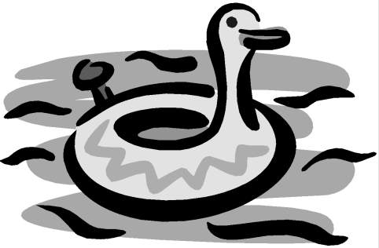
- Не заплывайте за буйки, обозначающие границы зоны купания.

- Взрослые , не допускайте купания детей в неустановленных местах, шалостей на воде.

- Не подплывайте к моторным судам, весельным лодкам и другим плавсредствам.

- Не прыгайте в воду с катеров, лодок, а также сооружений, не приспособленных для этих целей.

- Не подавайте крики ложной тревоги, при обнаружении тонущего обратитесь к спасателям и по возможности окажите посильную помощь.

- Не следует плавать на досках, бревнах, лежаках, автомобильных камерах, надувных матрацах и других не предназначенных для этого предметах.

- Помните, что в местах массового отдыха запрещено распивать спиртные напитки, купаться в состоянии алкогольного опьянения
- Не оставляйте на берегу бумагу, стекло и другой мусор.

- В места массового отдыха запрещено приводить с собой собак и других животных.

